**Ejercicio Genérico M3A: Asociar imagen-texto**

**\*** Nombre del guión a que corresponde el ejercicio

MA_11_03_CO

**DATOS DEL RECURSO**

**\*** Título del recurso (**65** caracteres máx.)

Límites laterales

**\*** Descripción del recurso

Actividad en que se practica el cálculo del límite o los límites laterales de una función en un punto a partir de su gráfica

**\*** Palabras clave del recurso (separadas por comas ",")

Límite lateral, límite por izquierda, límite por derecha, límite de una función

**\*** Tiempo estimado (minutos)

5 min

**\*** Acción didáctica (indicar sólo una)

|  |  |  |  |  |  |  |  |
| --- | --- | --- | --- | --- | --- | --- | --- |
| Exposición |  | Ejercitación | X | Preguntas con respuesta libre |  | Juegos |  |
| Estudio |  | Proyecto |  | Evaluación |  | Generador de actividades |  |

**\*** Competencia (indicar sólo una)

|  |  |  |  |
| --- | --- | --- | --- |
| … en comunicación lingüística |  | … matemática | X |
| … en el conocimiento y la interacción con el mundo físico |  | Tratamiento de la información y competencia digital |  |
| … social y ciudadana |  | … cultural y artística |  |
| … para aprender a aprender |  | Autonomía e iniciativa personal |  |

**\*** Tipo de Media (indicar sólo una)

|  |  |  |  |  |  |  |  |
| --- | --- | --- | --- | --- | --- | --- | --- |
| Secuencia de imágenes |  | Video |  | Animación |  | Interactivo |  |
| Actividad | X | Web |  | Mapa conceptual |  | Audio |  |
| Texto |  | Imagen |  | Documento |  |  |  |

**\*** Nivel del ejercicio, 1-Fácil, 2-Medio ó 3-Difícil

1-Fácil

**DATOS DEL EJERCICIO**

COPIA EL TÍTULO DEL RECURSO PARA EL TÍTULO DEL EJERCICIO AL MENOS QUE SEA DIFERENTE. RECUERDA EL TÍTULO NO DEBE REBASAR LOS 86 CARACTERES.

**\*** Título del ejercicio (**86** caracteres máx.)

Límites laterales

**\*** Grado del ejercicio (Primaria o Secundaria); “P” o “S”

S

**\*** Enunciado (Instrucción **193** caracteres máximo)

Asocia cada límite con la gráfica de la función correspondiente

Más información (ventana flotante)

Mostrar al inicio del ejercicio ventana Más información (S/N)

N

**\*** Sin ordenación aleatoria (S/N):)

N

Mostrar calculadora (S/N)

S

MÍN. 2 MÁX. 6. MATCH: IMAGEN A TEXTO.

**\*** PALABRA 1

Título (50 caracteres máximo)

**\*** IMAGEN:

**\*** Nombre de archivo Shutterstock o descripción de ilustración a crear

Grafica de $f\left(x\right)=\frac{2}{\left|x-1\right|}$ con cuadricula y acercándose a $x=1$

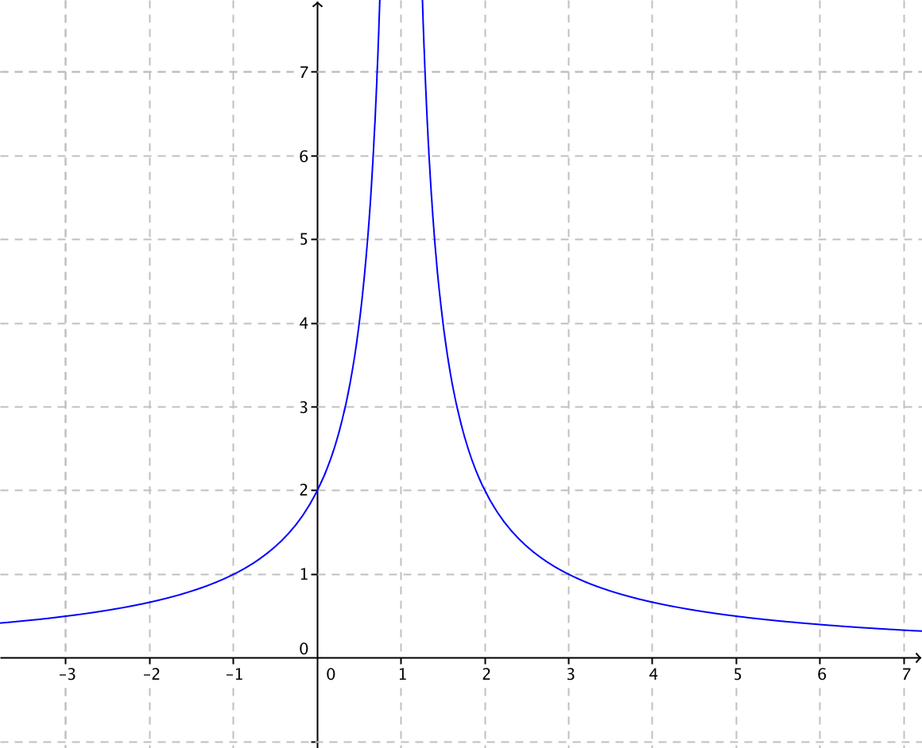

**\*** Texto 1 (23 caracteres máximo)

$$\lim_{x→1^{+}}{f\left(x\right)}=∞$$

Texto 2 (23 caracteres máximo)

$$\lim_{x→1^{-}}{f(x)}=∞$$

**\*** PALABRA 2

Título (50 caracteres máximo)

**\*** IMAGEN:

**\*** Nombre de archivo Shutterstock o descripción de ilustración a crear

Gráfica de $f\left(x\right)=\frac{-3}{{\left(x-1\right)}^{2}}$ con cuadricula y acercándose a $x=1$

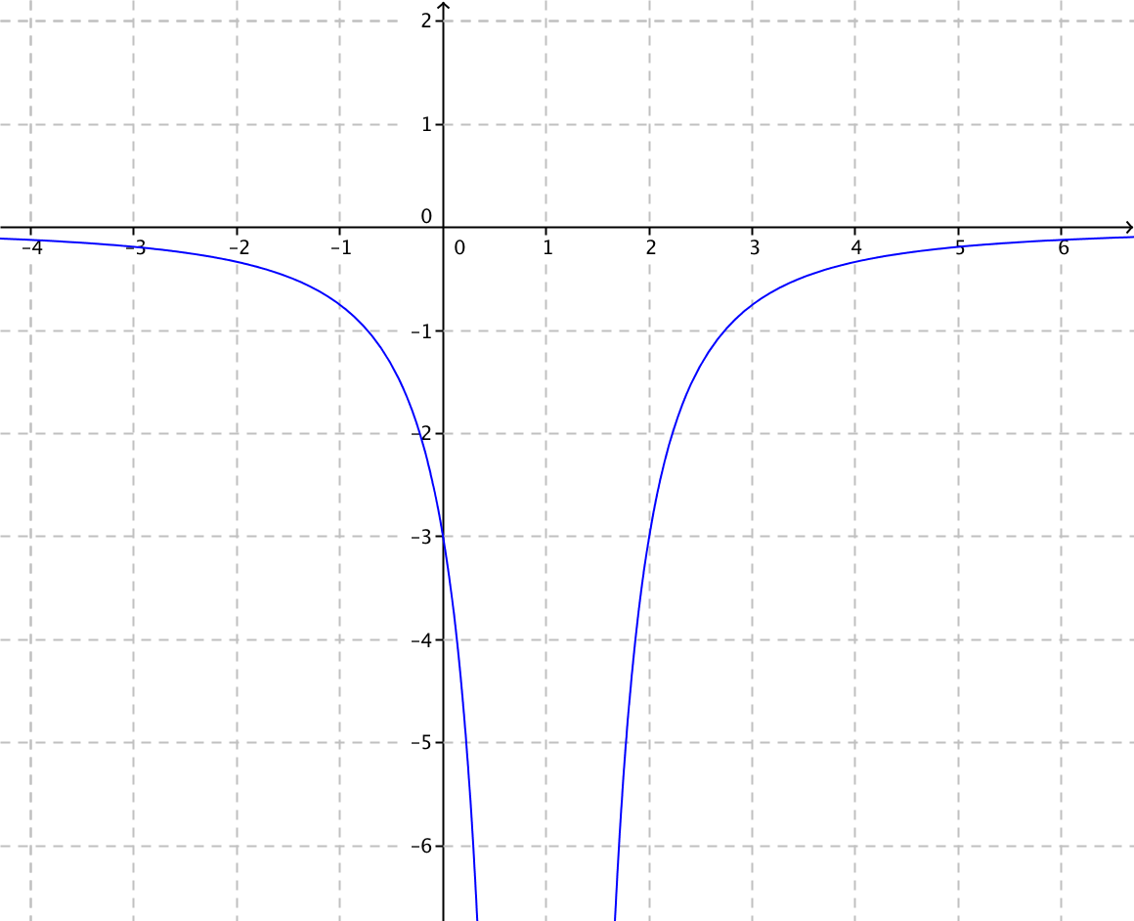

**\*** Texto 1 (23 caracteres máximo)

$$\lim_{x→1^{+}}{f\left(x\right)}=-∞$$

Texto 2 (23 caracteres máximo)

$$\lim_{x→1^{-}}{f(x)}=-∞$$

PALABRA 3

Título (50 caracteres máximo)

**\*** IMAGEN:

**\*** Nombre de archivo Shutterstock o descripción de ilustración a crear

Gráfica de $f\left(x\right)=\frac{\left|x-1\right|-(x-1)}{x-1}$ con cuadricula y acercándose a $x=1$

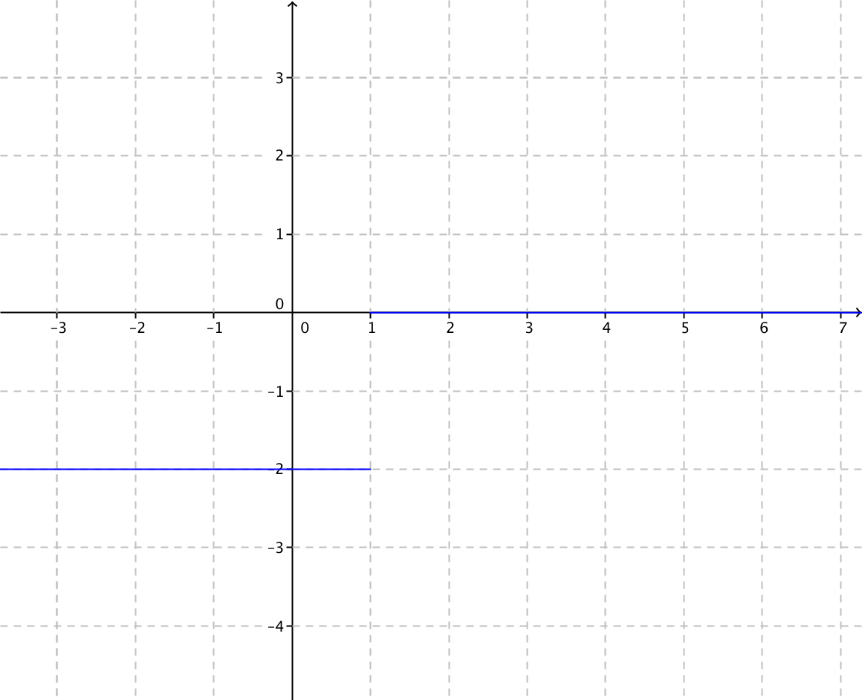

**\*** Texto 1 (23 caracteres máximo)

$$\lim_{x→1^{+}}{f\left(x\right)}=0$$

Texto 2 (23 caracteres máximo)

$$\lim_{x→1^{-}}{f(x)}=-2$$

PALABRA 4

Título (50 caracteres máximo)

**\*** IMAGEN:

**\*** Nombre de archivo Shutterstock o descripción de ilustración a crear

Gráfica de $f\left(x\right)=\frac{3(x-3)}{x-2}$ con cuadricula y acercándose a $x=1$

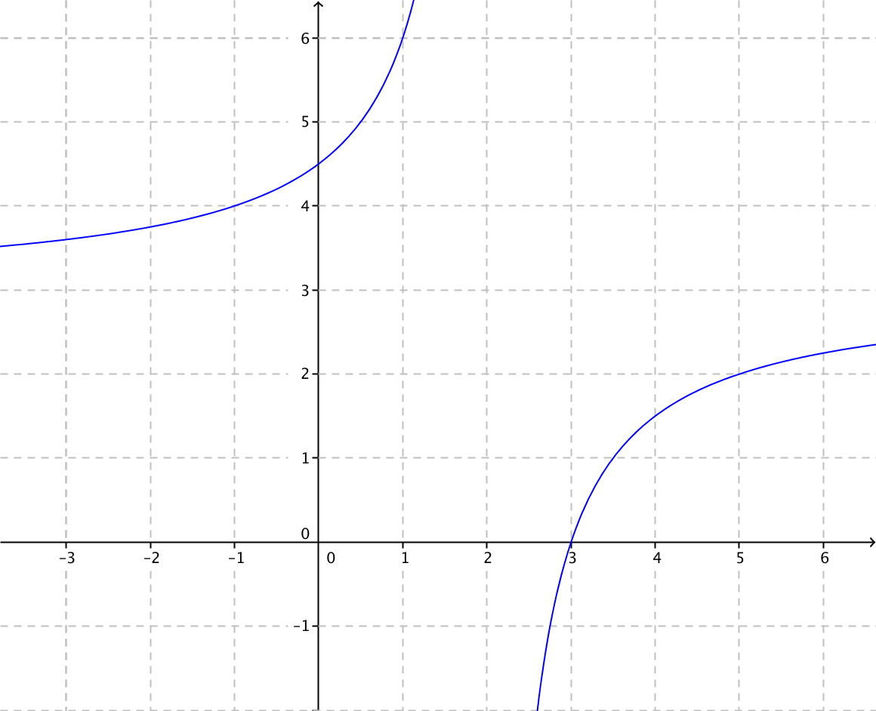

**\*** Texto 1 (23 caracteres máximo)

$$\lim_{x→1^{+}}{f\left(x\right)}=6$$

Texto 2 (23 caracteres máximo)

$$\lim_{x→1^{-}}{f(x)}=6$$

PALABRA 5

Título (50 caracteres máximo)

**\*** IMAGEN:

**\*** Nombre de archivo Shutterstock o descripción de ilustración a crear

Gráfica de $f\left(x\right)=\frac{x^{2}-1}{\left|x-1\right|}+1$ con cuadricula y acercándose a $x=1$

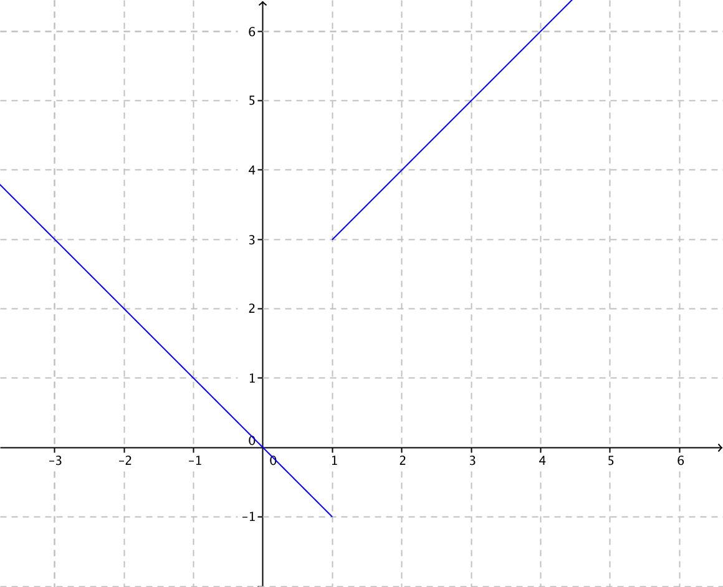

**\*** Texto 1 (23 caracteres máximo)

$$\lim_{x→1^{+}}{f\left(x\right)}=3$$

Texto 2 (23 caracteres máximo)

$$\lim_{x→1^{-}}{f(x)}=-1$$

PALABRA 6

Título (50 caracteres máximo)

**\*** IMAGEN:

**\*** Nombre de archivo Shutterstock o descripción de ilustración a crear

Grafica de con cuadricula y acercándose a

**\*** Texto 1 (23 caracteres máximo)

Texto 2 (23 caracteres máximo)